中国铁矿石价格指数（CIOPI）
中国钢铁工业协会 2018年12月18日印发

一、进口铁矿石价格（OPI）
12月18日，直接进口铁矿石62%品位干基粉矿到岸价格为68.43美元/吨（即1.1037美元/吨度），环比每吨上升0.26美元，升幅为0.38%，当月平均价格为66.82美元/吨。
12月18日，现货贸易进口铁矿石62%品位干基粉矿人民币含税价格为590.97元/吨，环比每吨上升0.50元，升幅为0.08%，当月平均价格为583.46元/吨。
12月18日，直接进口铁矿石58%品位干基粉矿到岸价格为58.99美元/吨（即1.0171美元/吨度），环比每吨上升0.13美元，升幅为0.22%；当月平均价格为57.57美元/吨。
12月18日，现货贸易进口铁矿石58%品位干基粉矿人民币含税价格为483.30元/吨，环比每吨上升0.20元，升幅为0.04%，当月平均价格为478.19元/吨。
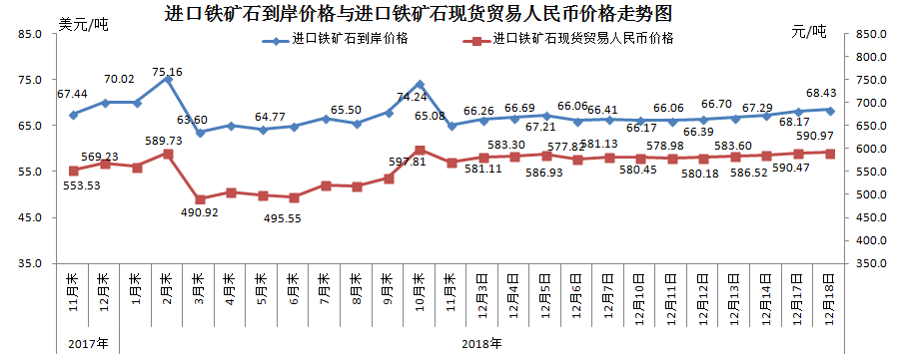
二、国产铁矿石价格
12月18日，国产铁矿石62%品位干基铁精矿含税价格为614.20元/吨，环比每吨上升0.05元，升幅为0.01%；比进口铁矿石高23.23元/吨，升幅为3.93%；当月平均价格为614.35元/吨，比进口铁矿石高30.89元/吨，升幅为5.29%。
12月18日，国产铁矿石65%品位干基铁精矿含税价格为685.59元/吨，环比每吨上升0.06元，升幅为0.01%；当月平均价格为685.05元/吨。
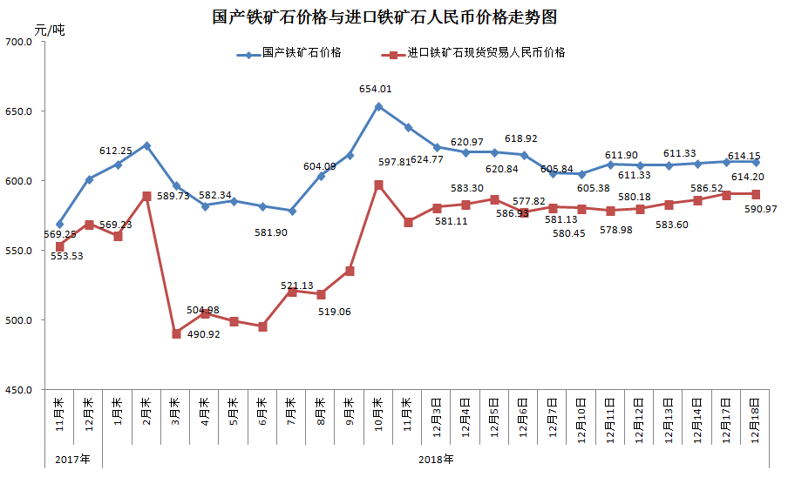
三、中国铁矿石价格指数（CIOPI）
12月18日，中国铁矿石价格指数（CIOPI）251.43点，环比上升0.84点，升幅为0.33%。其中：国产铁矿石价格指数为238.69点，环比上升0.02点，升幅为0.01%；进口铁矿石价格指数为253.35点，环比上升0.96点，升幅为0.38%。
